Trần Công Dũng-23001395

Hướng dẫn các bước làm trang web bằng WordPress tạo chuyên mục cho bài viết

1. Vào Post:

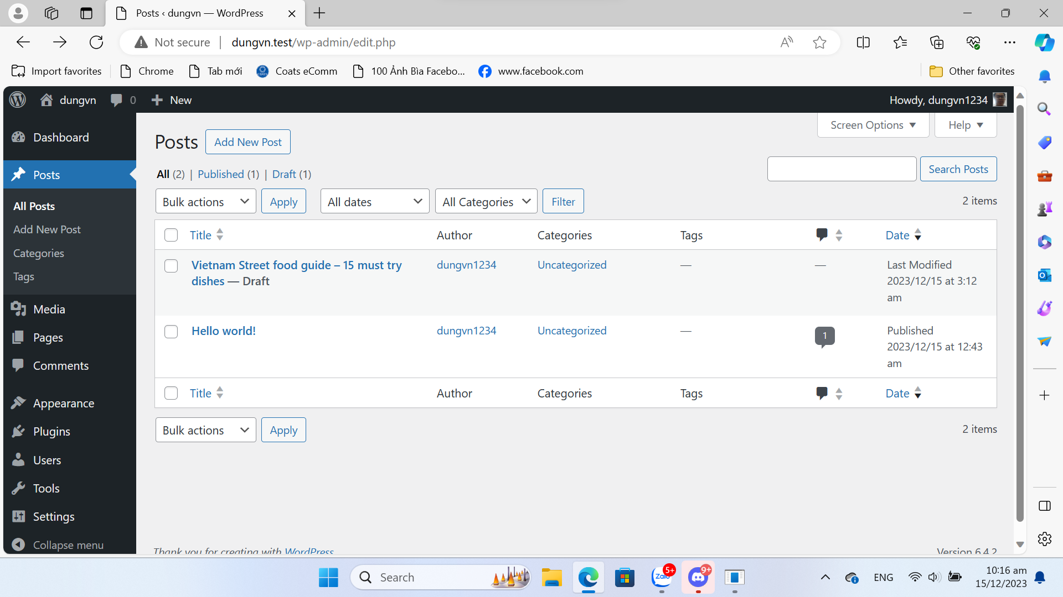

2.Vào chuyên mục

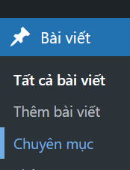

3,Thêm “Chuyên mục mới”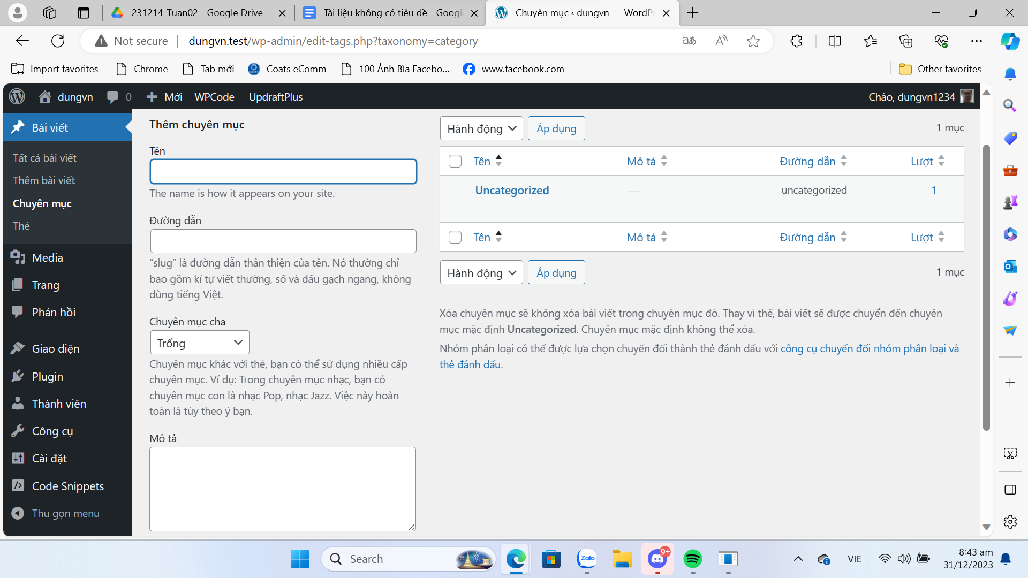

4.Cuối cùng nhấn “Thêm chuyên mục”

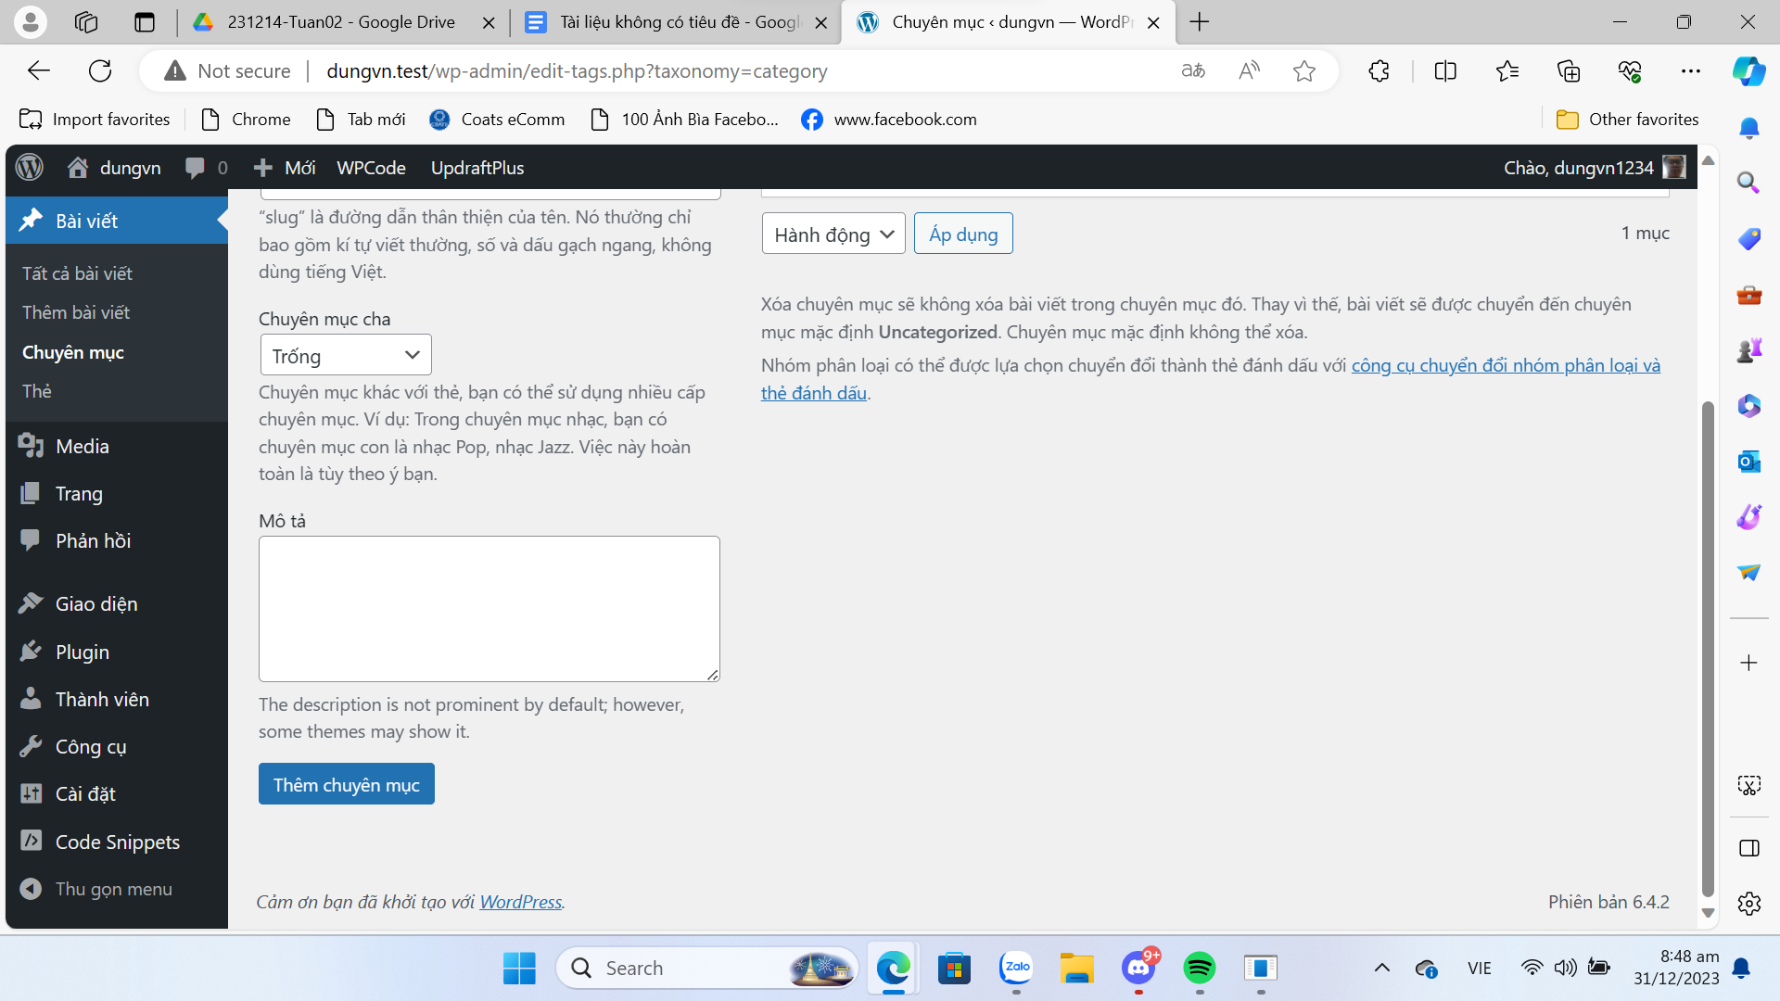

TẠO BÀI VIẾT:

1. Ấn nút “Thêm bài viết” để tạo bài viết mới

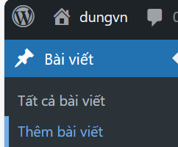

2.Tạo bài viết

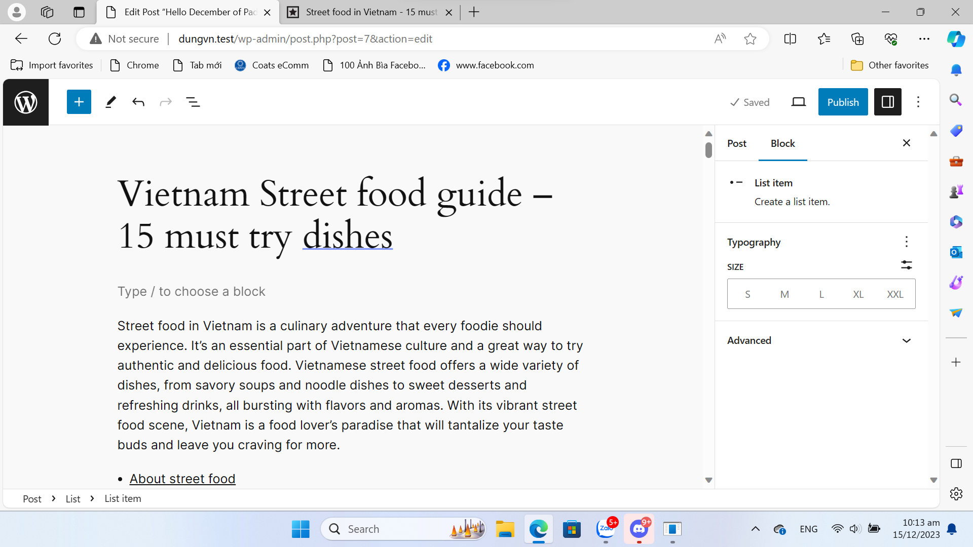

3.Thêm ảnh đại diện:

_Vào mục “Bài viết”

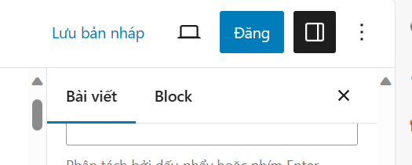

_Tại mục “Ảnh đại diện”-chọn ảnh đại diện

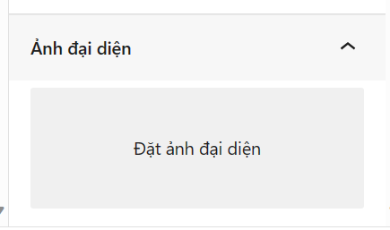

_Tại đây chọn “Tải File”, tiếp đó nhấn vào nút “chọn tệp tin”

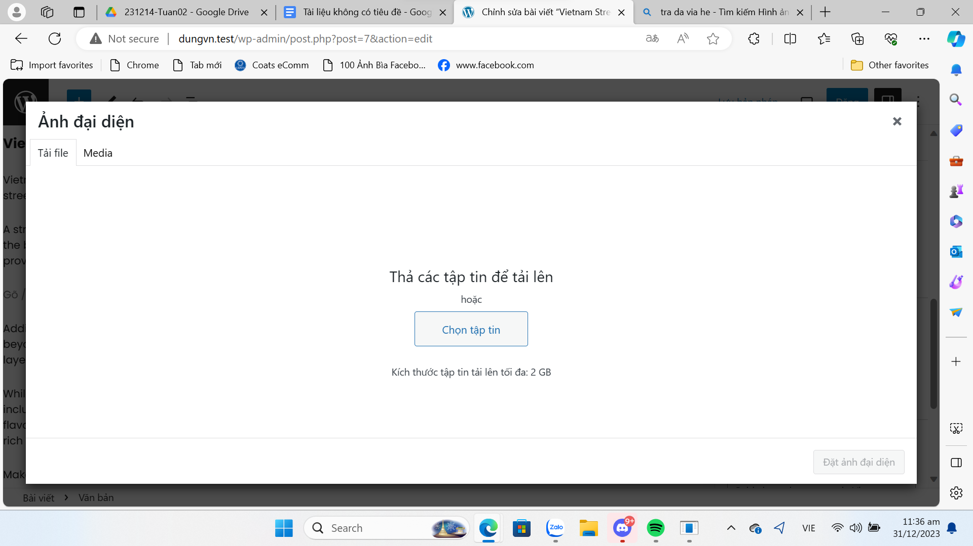

_Chọn ảnh muốn thêm vào bài viết:

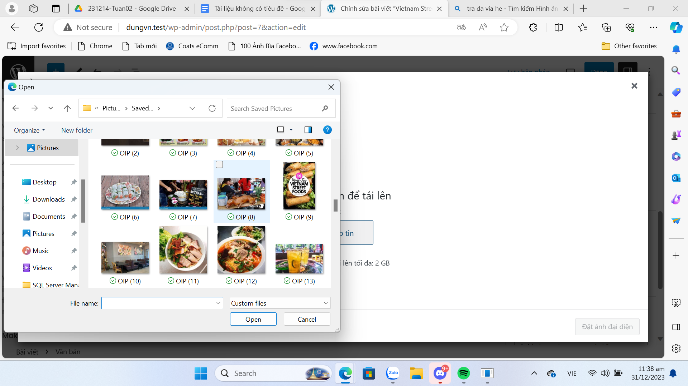

_Chọn ảnh muốn chọn và nhấn nút “Chọn ảnh đại diện”

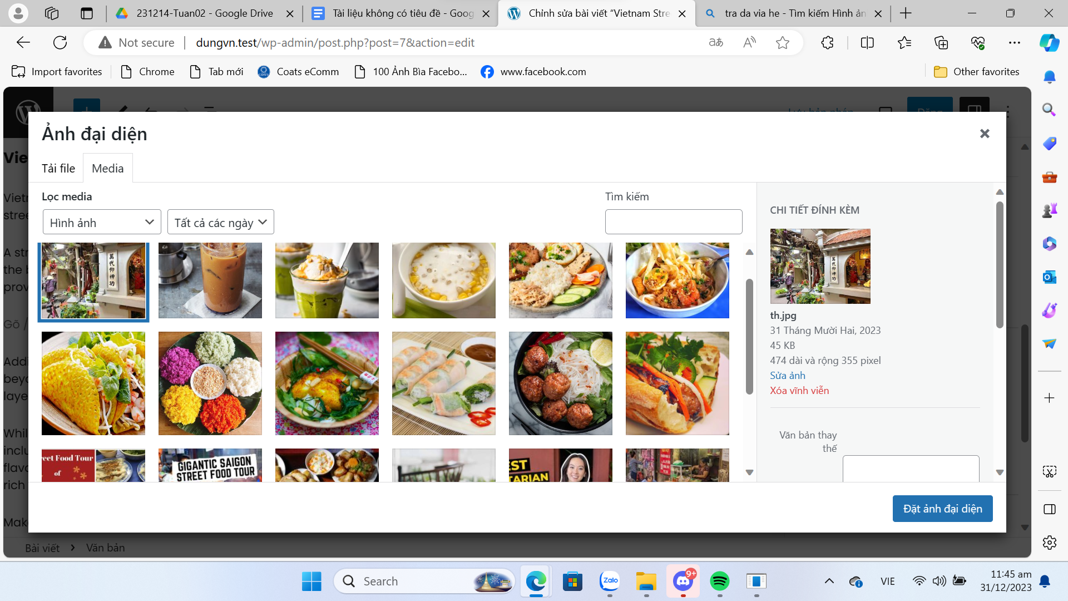

4.Chọn thẻ cho bài viết

* Quay lại mục Post, tìm đến phần Tags.

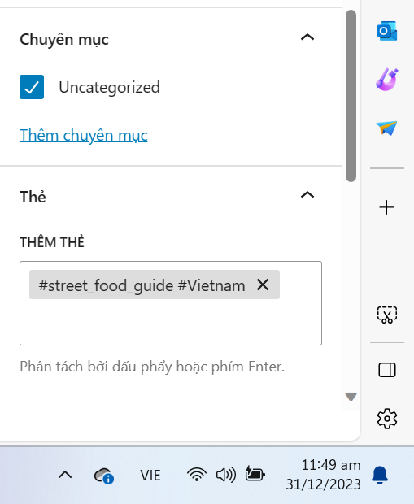

_Điền thẻ muốn thêm vfa nhấn Enter

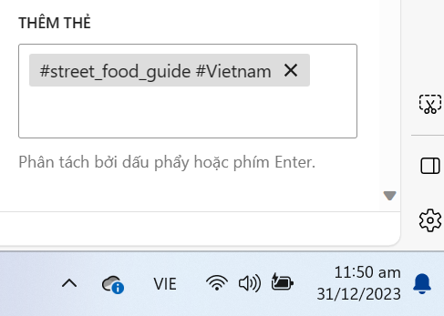

5.Để liên kết với Categories ta vào mục Categories tại Post, và ấn vào Categories mà ta đã tạo trước đó.

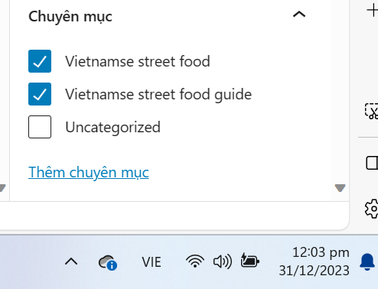

Nhấn “Lưu bản nháp”

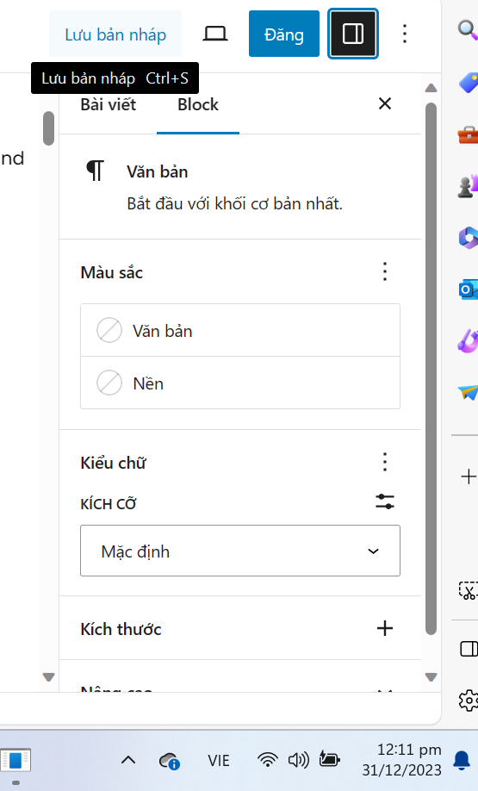

TẠO CÁC TRANG

1.Để tạo trang mới ta vào “Trang” và ấn “Tất cả các trang”

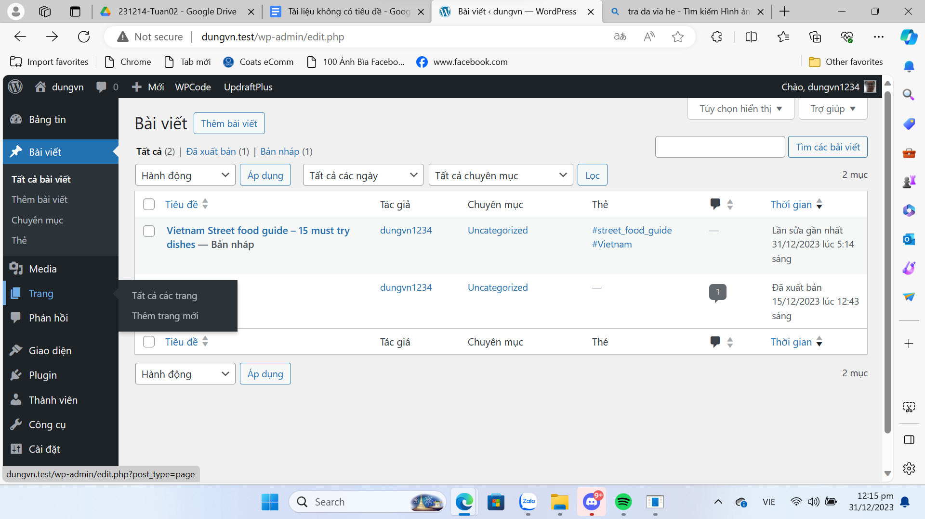

2.Giao diện tương tự tạo bài viết các chức năng cũng tương tự, nhưng không có các chức năng như Post thay vào đó là các chức năng của “Trang”.

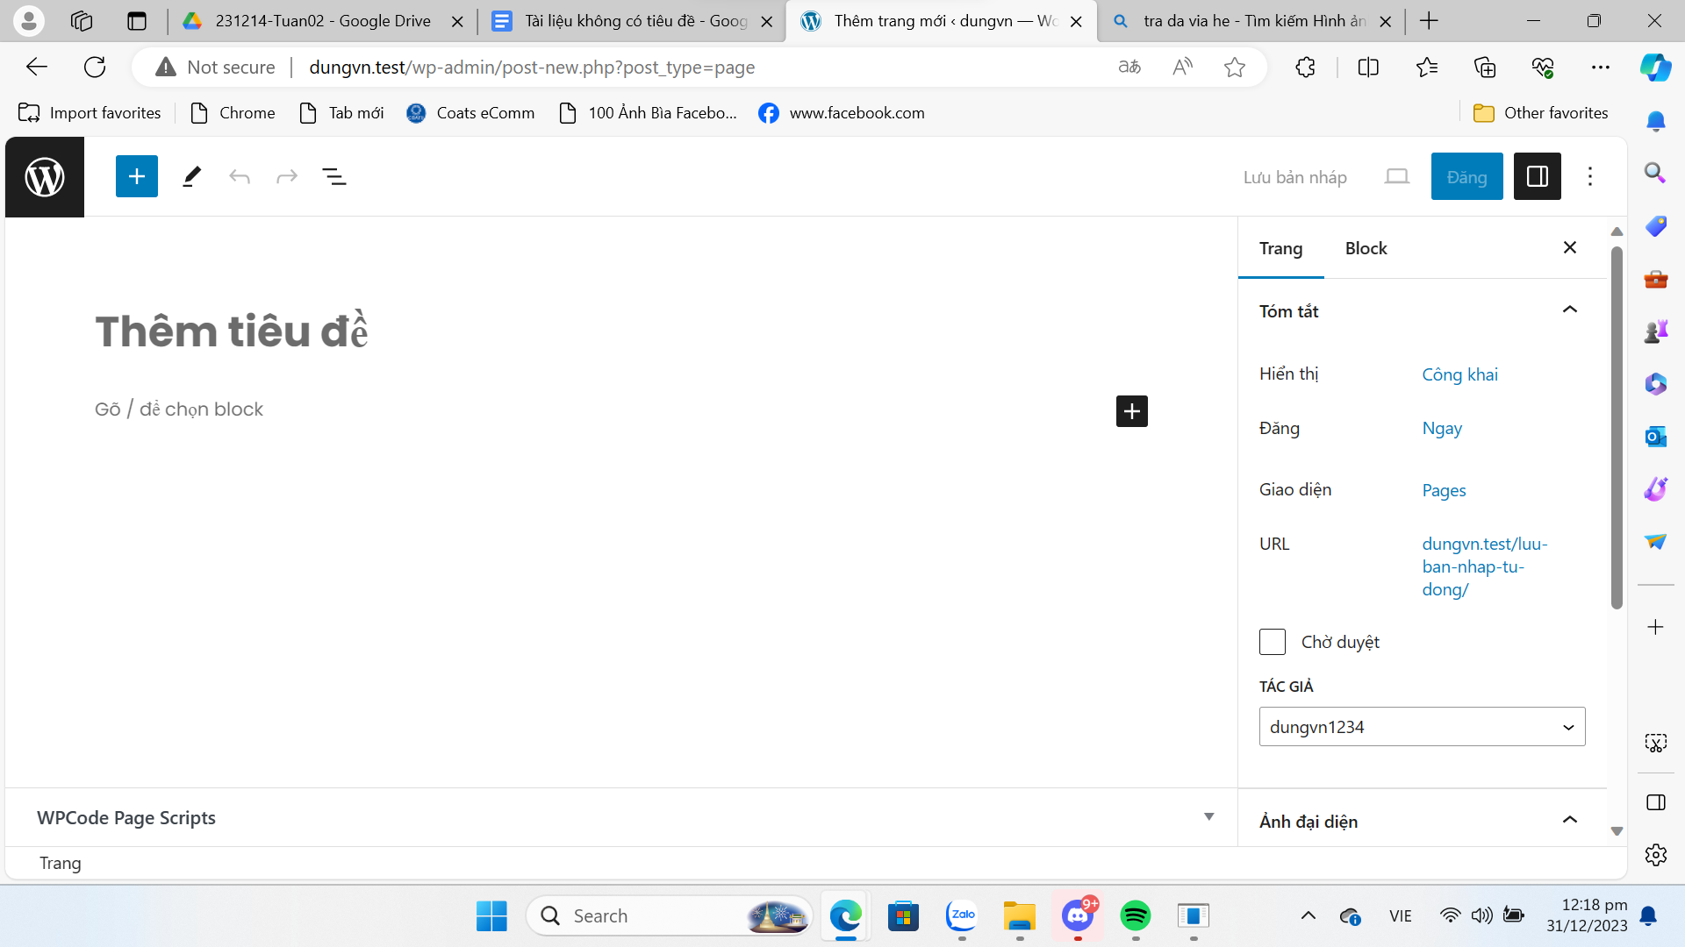

3.Thêm ảnh đại diện cho Page cũng tương tự như ở Posts, nhưng thay vì vào mục Post, thì ta vào Page.

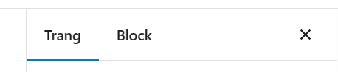

4.Lưu quá trình lại bằng các nhấn “Lưu bản nháp” rồi sau đó nhấn “Đăng”



# TRANG WEB DEMO

1.Phần giao diện lúc ban đầu



2.Khi ấn bất kì vào 1 tiêu đề nào ở phần nội dung bên dưới cũng đưa về bài viết trang đó

